# 资源版本号文件说明

## 一，内容截图

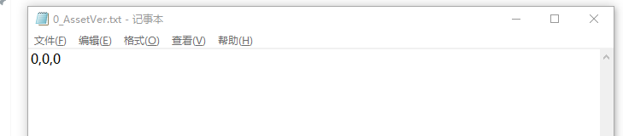

## 二，内容说明

1. 总共3个数字，用英文标点逗号分隔
2. 第一位数字：（资源版本号）：仅代表当前版本号
3. 第二位数字：为1时仅代表本次更新是否希望静默下载，反之正常下载
4. 第三位数字：静默大小阈值，如果本地客户端进行更新时，出现更新大小超过此阈值，不管第二位是否填1，都将不静默下载，此值的单位是字节
5. 如果本地客户端更新时，有CS更新，则一定非静默下载